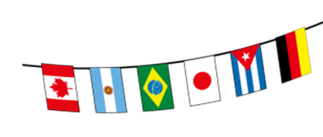
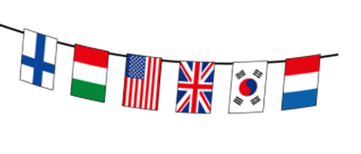


外国籍の方による日本語のスピーチ大会を開催します。
発表のテーマは自由！日本に来て良かったこと、苦労していること、周囲の日本人との関わり、母国との違い など日頃の思いを 日本語で発表してみませんか？
参加者には、豪華賞品もあります！

【募集定員】２0名
【持ち時間】２分程度

日本語スピーチ大会出場申込書 しめきり:2026年1月16日（金）
ふりがな
名前
スピーチタイトル
生年月日 |  | 母国 |  | TEL
E-mail
※ 当日は、スピーチの様子の写真を撮ります。その写真は秦野市広報やホームページ、新聞等に載る場合があります。

